山西晋中报表超标报告垃圾垃圾焚烧企业标准bug

垃圾焚烧企业的标准有小时标准和日标准之分，在第二张图中晋中超标报告中选择垃圾焚烧企业的污染物点导出，标准显示的是小时标准，而不是日标准，希望这里能够改成垃圾焚烧企业统计超标的时候能够按照日标准统计。

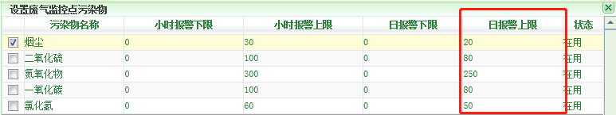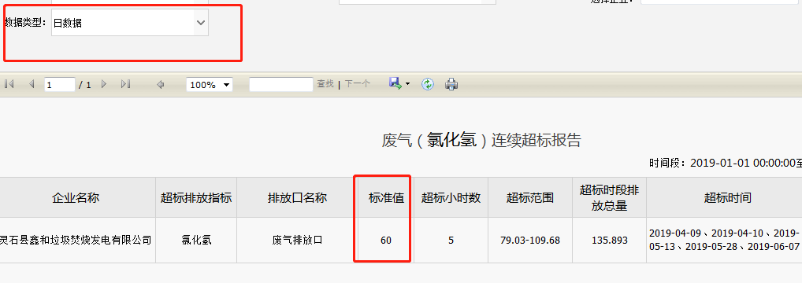向日葵：910416258 8293

应用：10.126.88.245

数据库 ：10.126.88.241

jzhb123!@#